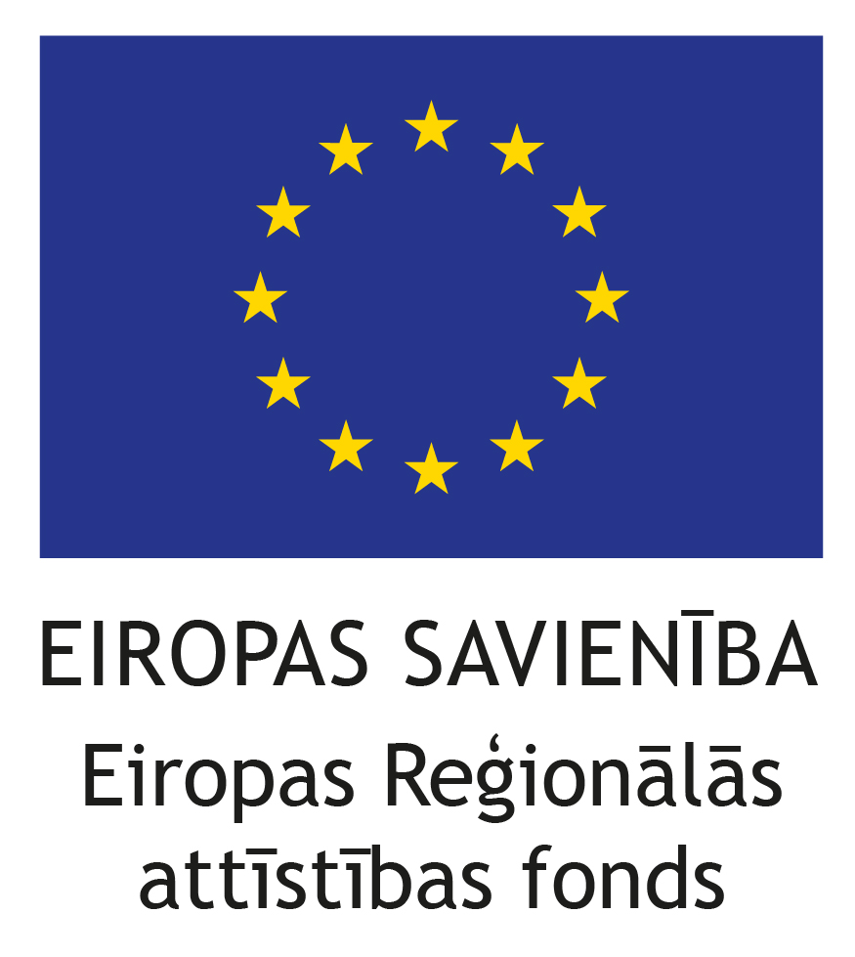
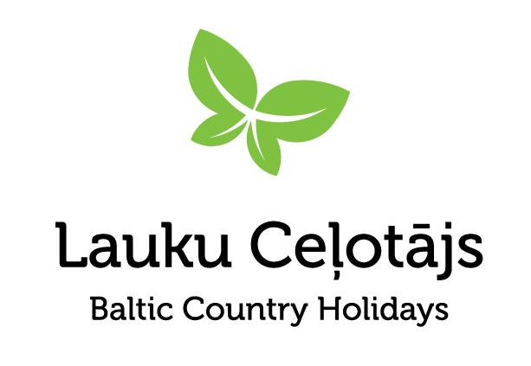
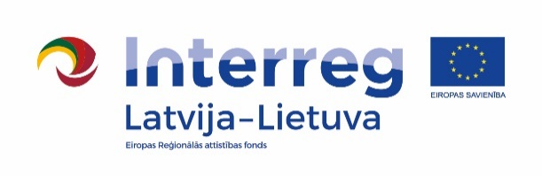

Ziņa presei 07.10.2021.

21 tūrisma pakalpojumu sniedzējs saņem “Gājējam draudzīgs” zīmi
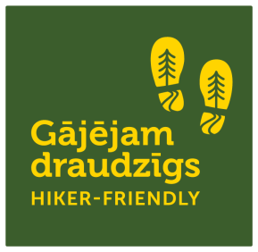
Sagaidot rudeni, “Gājējam draudzīgs” zīmi saņem vēl 21 tūrisma pakalpojumu sniedzējs, kas piedāvā kājāmgājējiem nepieciešamos pakalpojumus. Tādējādi gājējiem draudzīgu viesmīlību šobrīd ir iespējams izbaudīt jau 178 “Gājējam draudzīgs” uzņēmumos visā Latvijā.
Gājējam draudzīgs / Hiker-friendly zīme tiek piešķirta tūrisma pakalpojumu sniedzējiem Baltijas valstīs. Tā parāda, ka uzņēmējs saprot un respektē kājāmgājēju vajadzības, ka šeit viņi ir gaidīti. Uzņēmējs piedāvā kājāmgājējiem būtiskus un nepieciešamus pakalpojumus, piemēram: informāciju par maršrutu, dzeramo ūdeni, pirmās palīdzības aptieciņu, elektroierīču uzlādi, naktsmītnē ir iespēja izžāvēt slapjās un izmazgāt netīrās drēbes, zābakus un citu ekipējumu.
2021. gada septembra beigās notika ceturtā Gājējam draudzīgs / Hiker-friendly komisijas sēde Latvijā. Tika pieņemts lēmums zīmi piešķirt 21 uzņēmumam, kas atbilda Gājējam draudzīgs / Hiker-friendly kritērijiem. Tie ir:
- Atpūtas komplekss "Sauleskalns", Ropažu novadā
- Brīvdienu māja “Jaunkrastmaļi”, Tukuma novadā
- Aizputes novada Tūrisma informācijas un Mūžizglītības centrs, Dienvidkurzemes novadā
- Kafejnīca “Osterija”, Dienvidkurzemes novadā
- Jauniešu mītne “Lapka Hemp”, Dienvidkurzemes novadā
- Atpūtas komplekss “Kurzemes pērle”, Dienvidkurzemes novadā
- Viesu nams “Laikas”, Dienvidkurzemes novadā
- Kafejnīca “Kazbārs”, Dienvidkurzemes novadā
- Kafejnīca “Caurlaide”, Talsu novadā
- Dundagas tūrisma informācijas centrs, Talsu novadā
- Karostas cietuma tūrisma informācijas punkts, Liepājā
- Kempings “Daugavas lokos”, Augšdaugavas novadā
- Lauku māja “Kalbakas”, Smiltene novadā
- Smiltenes novada Tūrisma informācijas centrs, Smiltenes novadā
- Dabas Fito SPA “OzolRasas”, Madonas novadā
- Brīvdienu māja “Piekūni”, Madonas novadā
- Kuivižu krogs, Limbažu novadā
- Limbažu novada tūrisma informācijas centrs, Limbažu novadā
- Dzīvoklis17, Valmieras novadā
- Saimniecība “Pauguri” Veclaicenē ar saimnieku, kokamatnieku Jāni Vīksni, Alūksnes novadā
- Rundāles Dzirnavas, Bauskas novadā.

Aicinām pārgājienu cienītājus baudīt aktīvas rudens brīvdienas gan “Mežtakā” un “Jūrtakā”, gan citos pārgājienu maršrutos un pašiem pārliecināties par Gājējam draudzīgs uzņēmumu viesmīlību. Vairāk par garās distances pārgājienu maršrutiem “Mežtaka” un “Jūrtaka” – www.baltictrails.eu.

Kā uzņēmēji var iegūt zīmi Gājējam draudzīgs
Latvijā zīmi piešķir komisija, kurā ir 13 dalībnieki – gan valsts iestādes, gan organizācijas, kuras atbalsta kājāmiešanu, aktīvo atpūtu un dabas tūrismu. Šo zīmi var saņemt jebkurš uzņēmējs - tūrisma pakalpojumu sniedzējs visās trijās Baltijas valstīs, kas vēlas piedāvāt kājāmgājējiem nepieciešamos pakalpojumus – ne tikai naktsmītnes, bet arī, piemēram, kafejnīcas, krodziņi un restorāni, tūrisma informācijas centri, degvielas uzpildes stacijas, veikali u.tml.
Uzņēmēji ar Gājējam draudzīgs / Hiker-friendly zīmi un kritērijiem var iepazīties šeit: https://baltictrails.eu/lv/forest/marketing
Uz nākamo komisijas sēdi, kas tiek plānota 2022. gada janvārī, zīmes saņemšanai varēs pieteikties pakalpojumu sniedzēji visā Latvijā neatkarīgi no tā, kāds pārgājienu maršruts vai taka atrodas viņu tuvumā (interesenti var pieteikties, rakstot uz lauku@celotajs.lv).
Asnāte Ziemele
LLTA „Lauku ceļotājs”
T: 29285756

Projekts „Garās distances pārrobežu pārgājienu maršruts „Mežtaka”” (04/01/2019 - 06/30/2021) daļēji finansēts ar Eiropas Savienības un Eiropas Reģionālās attīstības fonda Centrālā Baltijas jūras reģiona pārrobežu sadarbības programmas 2014.–2020. gadam atbalstu.

Projekts LLI-448 „Mežtakas izveide Latvijā un Lietuvā un Jūrtakas pagarināšana Lietuvā” (Pārgājienu projekts) tiek realizēts ar Eiropas Savienības Interreg V-A Latvijas – Lietuvas pārrobežu sadarbības programmas 2014. –2020. gadam atbalstu. Kopējās projekta izmaksas ir 788 104,45 EUR. Projekta līdzfinansējums no Eiropas Reģionālās attīstības fonda ir 669 888,76 EUR.
Šī preses ziņa ir sagatavota ar Eiropas Savienības finansiālo atbalstu. Par šīs preses ziņas saturu pilnībā atbild LLTA “Lauku ceļotājs”, un tas nekādos apstākļos nav uzskatāms par Eiropas Savienības oficiālo nostāju.

